El lunes practicamos con nuestros compañeros de subgrupo inicial, nos juntamos y charlamos cómo podíamos resolver varios problemas que nos plantearon los profesores, fue una instancia de discusión e interacción entre los 6 del grupo. Todos dimos ideas para encontrar cada una de las soluciones. Algo que aprendí fue que escribiendo el problema es mucho más fácil de visualizarlo. Además, como éramos unos cuantos, pensando cada problema puntual, nos complementamos muy bien para encontrar cada solución de manera rápida y eficiente.

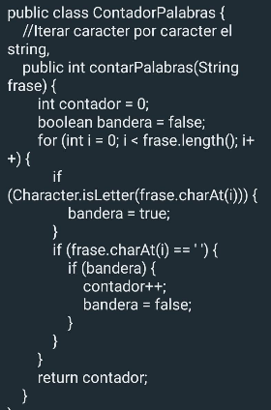

Para el miércoles, debíamos leer la UT3 sobre Listas, pilas y colas. Le dediqué el fin de semana a estudiar bastante lo qué para mi era un tema bastante nuevo, sin embargo, creo que aprendí mucho. Tuvimos irat/trat apenas empezó la clase, la verdad me fue muy bien. Luego de esto, nos dividieron en los subgrupos con los que vamos a trabajar durante todo el curso. Conocí compañeros nuevos presentándonos. Por último trabajamos juntos para responder cuales eran los tiempos de ejecución de cada programa (7). Fue una clase muy enriquecedora ya que aprendimos temas nuevos y nos conocimos bastante. De ahora en más vamos a trabajar juntos, y creo que nos va a ir bien.

